- أثناء نشاطها ، تطرح الخلايا فضلات سامة في الوسط الداخلي بعضها غازيّة ( ثاني أكسيد الكربون ₂CO) الذي يطرح عن طريق الجهاز التنفسّي خلال طور الزفير و بعضها سائلة مثل البولة و الحمض البولي الناتجة عن أكسدة الأحماض الأمينية
- ...............................................................................................................................................................................................................................................
- يتسبّب القصور الكلوي الحاد إلى توقف إفراز البول لذلك يتمّ تصفية الدمّ بواسطة الكلية الاصطناعيّة.
- ....................................................................................................................................................................................................................................
- ....................................................................................................................................................................................................................................
I - ابراز أهمية الاخراج البولي عند الانسان: النشاط (1) ص 124
- حلّل الملاحظات الطبيّة و نتائج التجارب الواردة في الجدول التالي
- استنتج أهميّة الإخراج البولي و العضو الذي يتكوّن فيه البول.
مشاهدات طبية و تجارب | النتيجة | الاستنتاج
1/انسداد المسالك البولية بالحصى الكلوي عند الانسان و منع خروج  البول | آلام حادة و حدوث اضطرابات قد تؤدي الى تسمم الدم | سلامة...........................................................  ضروري للإخراج
2/ الاصابة بقصور كلوي و انخفاض اخراج البول او توقفه | تسمم الدم مما يهدد الأعضاء الحيوية  ( القلب، رئتين...) | .توجد علاقة بين............................................و  .....................................................
3/ حقن ارنب ب100 مل من بول الانسان في مستوى وريد | موت الحيوان بعد بضعة ساعات | يحتوي البول على  ..............................................................................
4/ استئصال الكليتين لحيوان ثدي (الارنب) | ينقطع التبول عند الحيوان و يموت بعد بضعة أيام | الكليتين ضروريتين ل...................................  ..................................و......................................
5/ استئصال كلية واحدة عند الانسان اثر حادث أو مرض | تبول بصفة عادية | كلية واحدة.....................................لإخراج البول و الحياة
- استنتاج عام :
طرح...............................خارج الجسم ضرورة حياتية لان البول يحتوي على.............................................................. تضر بأعضاء الجسم و تؤمن ...................................................................وظيفة الاخراج البولي
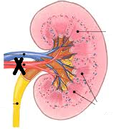
II- وظائف الكلية
وريد كلوي
ملاحظات:
- يؤدي عدم اخراج البول الى تسمم الدم
- منع دخول الدم الى الكلى بربط الشريان الكلوي يؤدي الى توقّف عمل
شريان كلوي
الكلى وتوقّف تكوين البول
- استنتج العلاقة بين البول و الدم
- ...............................................................................................................................................................................................................................................
النشاط (2): مقارنة البول و بلازما الدم
لتعمير الجدول التالي
- قارن نسبة كل عنصر من العناصر الأساسية التالية في البلازما و في البول
- استنتج دور الكلية تجاه كل عنصر أساسي

العناصر الأساسية | الكمية في البلازما (غ/ل) | الكمية في البول (غ/ل) | المقارنة | الاستنتاجات
ماء  أملاح معدنية | 900  9 | 930 - 950  6.5 – 20.5 | - نسبة الماء و الأملاح المعدنية ...................... في البلازما و ........................ في البول و ذلك حسب الكميات المستهلكة. | - تؤدي الكلية دور ........................... الذي يسمح بمرور بعض المواد الزائدة عن حاجيات الجسم .
الجليكوز  الدهنيات  البروتيدات | 1  5  80 | 0  0  0 | - ........................... العناصر الغذائيّة تماما في البول . | - الكلية تؤدي دور .............................. الذي يمنع مرور هذه المواد العضوية من البلازما إلى البول
البولة  الحمض البولي | 0.3  0.03 | 20  0.5 | - البولة و الحمض البولي هي مواد سامة نسبتها .............................. في البلازما لكنّها .................... في البول. | - تقوم الكلية ب .............................المواد السامة من البلازما و ........................ في البول و ذلك لتصفية الدمّ.
النشادر  ( مادة سامة) | 0 | 0.5 | - النشادر هي مواد ........................... غير موجودة في البلازما و توجد في .................... | - الكلية هي عضو نشيط يقوم ب ............................... بعض المواد السامة كالنشادر ثمّ ......................... في البول
- لخص أهم وظائف الكلية التي بينتها المقارنة بين البلازما و الدم
- تقوم الكلية ب.................................................الفضلات الخلوية السامة و بضبط كمية ............................................................بالبلازما و بذلك تساهم الكلية في ...............................................................على ثبات التركيبة الكيميائية للوسط الداخلي للجسم
- يتكون البول في مستوى الكلية ثم يطرح خارج الجهاز البول كيف يتم صنعه في الكلية و ماهي مسالك اخراجه؟
III - الجهاز البولي عند الانسان:
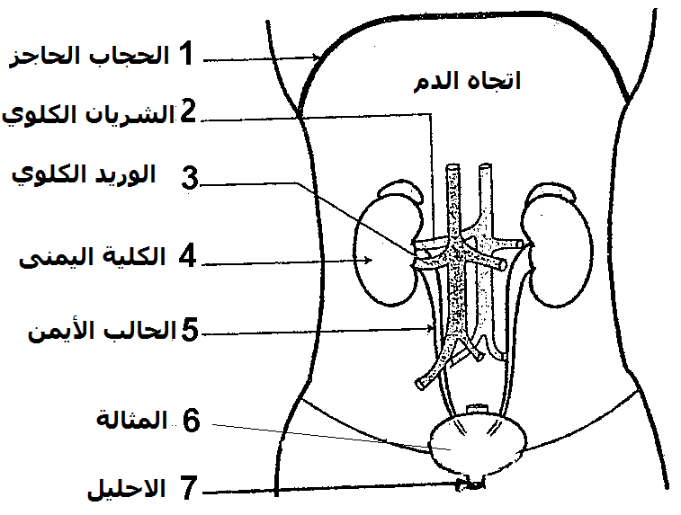
العنوان :رسم توضيحي للجهاز البولي عند الإنسان
1 - / وصف البنية الخارجيّة للجهاز البولي:
النشاط (3) ص 125: تمثل الوثيقة(1) الموالية رسما توضيحيا
للجهاز البولي عند الانسان
- تعرف على اعضائه الوثيقة(1)
- جسم بسهام مسار البول على الرسم
- أذكر المسالك البولية التي تنقل البول الى الخارج مرتبة
1/ ..................................2/ .......................................3/ ....................................

.4/ ....................................................
- حدد العضو المؤقت لخزن البول قبل اخراجه..................................
- بالاعتماد على الوثيقة(1) أكمل الخارطة التالية بكتابة اسم العضو المناسب قصد وصف الجهاز البولي عند الانسان
يتكوّن الجهاز البولي عند الإنسان من

..............................................تقعان على جانبي العمود الفقري
...........................................تنقل البول الى خارج الجسم.

.................................. : قناة بولية(عند الأنثى) تنقل البول من المثانة إلى الوسط الخارجي عبر الفتحة البولية
وقناة مزدوجة (عند الذكر) تنتهي بالفتحة البولية التناسلية.
.............................. : كيس يتجمّع فيه البول القادم من الكليتين ( خزّان مؤقت قبل التبوّل)
....................تجويف أبيض اللون يوجد على مستوى الحافة الداخلية للكلية
.................................... : أنبوبان طويلان و ضيّقان يتصلان بالحويض

- ترتبط كلّ كلية بالدورة الدموية عن طريق الشريان الكلوي الذي يوصل الدم إليهما
و الوريد الكلوي الذي يعيده إلى. الوريد الأجوف السفلي

2 - / وصف البنية الداخلية للكلية : الوثيقة(2)
النشاط (4):
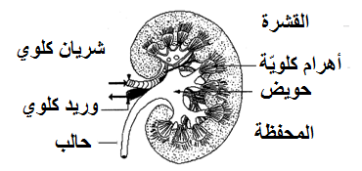
العنوان : رسم توضيحي لمقطع طولي للكلية

تمثل الوثيقة(2) الموالية رسما توضيحيا لمقطع طولي لكلية خروف
- تعرف على مختلف مكونات الكلية
- شاهد المقطع الطولي و تبيّن شكل مختلف المناطق المكوّنة للكلية
- يبرز المقطع الطولي للكلية :
- .......................................... وهي منطقة خارجيّة حمراء حبيبيّة المظهر
- ................................................................: وهي منطقة ذات مظهر مخطط
(غلاف رقيق شفاف و صلب)

تنقسم إلى كتل عديدة تعرف بالأهرام الكلوية
- تتفرع داخل الكلية شبكة كثيفة من الشعيرات الدموية
3 - البنية المجهريّة للنّسيج الكلوي : النشاط (5):
تبرز الوثيقة (3) رسم توضيحي للبنية المجهرية للنيفرون

الوثيقة (3) العنوان : رسم توضيحي للبنية المجهرية للنيفرون | الجسم الكلوي  وثيقة 3أ

- استنتاج
- يتكوّن كلّ نيفرون من جزئين أساسيين و هما :

- الكبيبة الكلويّة (وثيقة 3أ) وهي مجموعة متشابكة من الشعيرات الدمويّة تحيط بها محفظة بومان و يدخل الدمّ إلي الكبيبة من شرين جاذب متفرّع عن الشريان الكلوي و يخرج منها بواسطة شرين نابذ
- الأنبوب البولي ينتهي بالقناة الجامعة و يحاط بشبكة كثيفة من الشعيرات الدموية يأتيها الدمّ من شرين نابذ و يخرج منها الدمّ بواسطة الوريد
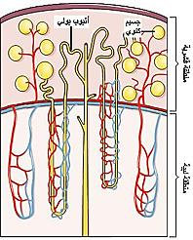
- تقع الكبيبة و محفظة بومان و جزء من الانبوب البولي في
القشرة الكلوية. أما باقي النفرون فيقع في منطقتها الوسطى
في مستوى الأهرام الكلوية (الوثيقة 3ب)
ملاحظة: الوثيقة 3ب
- تجمع الوريدات الدم في الوريد الكلوي الذي ينقله الى الوريد الأجوف
السفلي
- تصب القنوات الجامعة للأنابيب البولية في مستوى كل هرم كلوي في حلمة تفتح على الحويض
- النيفرون هو الوحدة التركيبية للكلية .
VI - دور النيفرون في تكوين البول
- النشاط (6): تبيّن مراحل تكوين البول

- تحتوي محفظة بومان على سائل فيزيولوجي يشبه البلازما يعرف بالبول الأولي بينما تحتوي القناة الجامعة على البول النهائي
- يبرز الجدول التالي المكونات الأساسية في البول الأولي و البول النهائي
- قارن البلازما بالبول الأولي ثم البول الاولي بالبول النهائي
- استنتاج دور النيفرون تجاه كل مكون مذكور
المكوّنات الرئيسيّة (غ/ل) | البلازما | البول الأوّلي | البول النهائي | المقارنة | الاستنتاجات
الماء | 900 | 985 | 950 | يوجد الماء و الاملاح المعدنية في ........................................و توجد أيضا في......................................و.............................. | *وقع ……………….. هذه المواد المعدنية في مستوى محفظة بومان ثم وقعت اعادة امتصاصها ………………..في مستوى آخر من الانبوب البولي أما الزائد فوقع اخراجه  *وقع ترشيح الجليكوز في مستوى محفظة بومان ثم وقعت اعادة امتصاصه ………………….في الدم في مستوى الأنبوب البولي
ملح الطعام | 6 | 6 | 10
الجليكوز | 1 | 1 | 0 | يوجد الجليكوز في .................................وفي  .........................................ولكنه ......................  .  في البول النهائي
البروتيدات | 80 | 0 | 0 | توجد البروتيدات و الدهنيات  في............................... و تنعدم في في............  ...........................................و في........................  .................................................................. | *لم يقع ترشيح هذه المواد في مستوى. .محفظة بومان  *النيفرون ................................عبور البروتيدات و الدهنيات لأنها جزئيات كبيرة الحجم  *النيفرون يقوم بدور ....................................................لبعض المغذيات
الدهنيات | 7 | 0 | 0
البولة | 0.3 | 0.3 | 20 | ..................................البولة والحمض البولي في البلازما و في البول الاولي لكنها ترتفع في .................................... | *وقع ........................ هذه المواد السامة  ( البولة و الحمض البولي) في مستوى محفظة بومان ثم وقع ................................. في البول النهائي
الحمض البولي | 0.3 | 0.3 | 0.5
النشادر | 0 | 0 | 0.5 | ..............................النشادر في البلازما و في البول الاولي و ..................................في البول النهائي | يقوم النيفرون ب...................................  المواد السامةثم يطرحها في البول النهائي

- لخص دور النيفرون في تكوين البول وذلك بتعمير الفراغات التالية
يتشكل البول في .النيفرون عبر.................................مراحل:
- ………………………….. البلازما عبر الكبيبة الى محفظة بومان فيتكون البول الاولي
- …...................................................... بعض مواد البول الاولي خلال عبوره الانبوب البولي فتعود الى الدم:
- اعادة امتصاص تام للجليكوز (عند الشخص غير المصاب بداء السكري)
- اعادة امتصاص جزئي للماء و الأملاح المعدنية
- ……………………………… بعض المواد كالنشادر
- …………………………….. المواد السامة كالبولة و الحمض البولي في البول النهائي.
تمثل الوثيقة الموالية رسما توضيحيا لمراحل تكوين البول في مستوى النيفرون
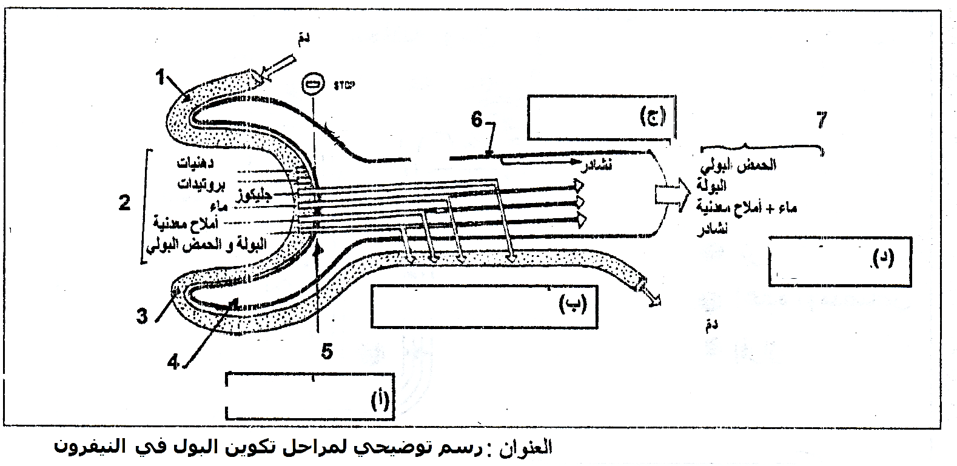

- ضع البيانات الناقصة على الوثيقة
- لون على الوثيقة مصير بعض كل مادة من مواد البلازما عند تكون البول في مستوى النيفرون مستعملا ألوانا مختلفة
- حدد في كل اطار وظيفة النيفرون المناسبة
النيفرون يمثّل الوحدة الوظيفية للكلية
:
الكلية

تحافظ على ................................................................... للوسط الداخلي
.................... البول انطلاقا من بلازما الدم ثم ..................... خارجا

بواسطة .............................. الذي يمثّل الوحدة .............................................. للكلية

حفظ صحة الجهاز البولي
الإخراج البولي ضروري للحياة و من الأنسب اتّباع الوقاية سعيا لتأمين استدامة هذه الوظيفة :
- المحافظة على نظافة الأعضاء البولية والتناسلية لتجنّب التهابات المجاري البوليّة التي كثيرا ما تحدث خلال التعاملات الجنسية المشبوهة
- الحدّ من تناول السكّريّات التي تساعد على ظهور مرض السكّري خاصّة لدى كبار السنّ المصابين بالسّمنة علما بأنّ هذا المرض يضرّ بالكلية
- الحدّ من استهلاك الأغذية المالحة علما أنّ ملح الطّعام يزيد من ضغط الدّم خاصّة في صورة تصلّب الشّرايين لدى المتقدّمين في السنّ و أن ّ ارتفاع ضغط الدّم يؤثّر سلبا على عدّة أعضاء و من بينها الكلية
- تجنّب تناول الأغذية المشبوهة و المنشّطات و الكحول و المخدّرات.

الاخراج البولي عند الانسان

- أثناء نشاطها ، تطرح الخلايا فضلات سامة في الوسط الداخلي بعضها غازيّة ( ثاني أكسيد الكربون ₂CO) الذي يطرح عن طريق الجهاز التنفسّي خلال طور الزفير و بعضها سائلة مثل البولة و الحمض البولي الناتجة عن أكسدة الأحماض الأمينية
- كيف يتم التخلص من هذه الفضلات السامة السائلة؟
- يتسبّب القصور الكلوي الحاد إلى توقف إفراز البول لذلك يتمّ تصفية الدمّ بواسطة الكلية الاصطناعيّة.
- ماهي الأعضاء التشريحية المسؤولة عن طرح هذه المواد السامة؟
- ماهي مكونات البول و ماهي مراحل تكونه؟
I - ابراز أهمية الاخراج البولي عند الانسان: النشاط (1) ص 124
- حلّل الملاحظات الطبيّة و نتائج التجارب الواردة في الجدول التالي
- استنتج أهميّة الإخراج البولي و العضو الذي يتكوّن فيه البول.
مشاهدات طبية و تجارب | النتيجة | الاستنتاج
1/انسداد المسالك البولية بالحصى الكلوي عند الانسان و منع خروج  البول | آلام حادة و حدوث اضطرابات قد تؤدي الى تسمم الدم | سلامة المسالك البولية ضروري  للإخراج
2/ الاصابة بقصور كلوي و انخفاض اخراج البول او توقفه | تسمم الدم مما يهدد الأعضاء الحيوية  ( القلب، رئتين...) | .توجد علاقة بين. عمل الكلية. و  اخراج البول
3/ حقن ارنب ب100 مل من بول الانسان في مستوى وريد | موت الحيوان بعد بضعة ساعات | يحتوي البول على مواد سامة
4/ استئصال الكليتين لحيوان ثدي (الارنب) | ينقطع التبول عند الحيوان و يموت بعد بضعة أيام | الكليتين ضروريتين ل للأخراج البولي  .و ضمان. الحياة
5/ استئصال كلية واحدة عند الانسان اثر حادث أو مرض | تبول بصفة عادية | كلية واحدة.كافية لإخراج البول و الحياة
- استنتاج عام :
طرح.البول خارج الجسم ضرورة حياتية لان البول يحتوي على. مواد سامة تضر بأعضاء الجسم و تؤمن الكليتين وظيفة الاخراج البولي
II- وظائف الكلية
وريد كلوي
ملاحظات:
- يؤدي عدم اخراج البول الى تسمم الدم
- منع دخول الدم الى الكلى بربط الشريان الكلوي يؤدي الى توقّف عمل
شريان كلوي
الكلى وتوقّف تكوين البول
- استنتج العلاقة بين البول و الدم
- يتكوّن البول في مستوى الكلى انطلاقا من الدم
النشاط (2): مقارنة البول و بلازما الدم
لتعمير الجدول التالي
- قارن نسبة كل عنصر من العناصر الأساسية التالية في البلازما و في البول
- استنتج دور الكلية تجاه كل عنصر أساسي

العناصر الأساسية | الكمية في البلازما (غ/ل) | الكمية في البول (غ/ل) | المقارنة | الاستنتاجات
ماء  أملاح معدنية | 900  9 | 930 - 950  6.5 – 20.5 | - نسبة الماء و الأملاح المعدنية مستقرّة في البلازما و متغيّرة في البول و ذلك حسب الكميات المستهلكة. | - تؤدي الكلية دور المرشّح الذي يسمح بمرور بعض المواد الزائدة عن حاجيات الجسم .
الجليكوز  الدهنيات  البروتيدات | 1  5  80 | 0  0  0 | - تنعدم العناصر الغذائيّة تماما في البول . | - الكلية تؤدي دور الحاجز الذي يمنع مرور هذه المواد العضوية من البلازما إلى البول
البولة  الحمض البولي | 0.3  0.03 | 20  0.5 | - البولة و الحمض البولي هي مواد سامة نسبتها ضعيفة في البلازما لكنّها مرتفعة في البول. | - تقوم الكلية ب إخراج المواد السامة من البلازما و تطرحها في البول و ذلك لتصفية الدمّ.
النشادر  ( مادة سامة) | 0 | 0.5 | - النشادر هي مواد سامة غير موجودة في البلازما و توجد في البول | - الكلية هي عضو نشيط يقوم بإفراز بعض المواد السامة كالنشادر ثمّ طرحها في البول
- لخص أهم وظائف الكلية التي بينتها المقارنة بين البلازما و الدم
- تقوم الكلية باخراج الفضلات الخلوية السامة و بضبط كمية الماء و الاملاح المعدنية .بالبلازما و بذلك تساهم الكلية في المحافظة على ثبات التركيبة الكيميائية للوسط الداخلي للجسم
- يتكون البول في مستوى الكلية ثم يطرح خارج الجهاز البول كيف يتم صنعه في الكلية و ماهي مسالك اخراجه؟
III - الجهاز البولي عند الانسان:
العنوان :رسم توضيحي للجهاز البولي عند الإنسان
1 - / وصف البنية الخارجيّة للجهاز البولي:
النشاط (3) ص 125: تمثل الوثيقة(1) الموالية رسما توضيحيا
للجهاز البولي عند الانسان
- تعرف على اعضائه الوثيقة(1)
- جسم بسهام مسار البول على الرسم
- أذكر المسالك البولية التي تنقل البول الى الخارج مرتبة
1/ حويض2/ .حالبان3/ .مثانة.4/ .احليل

- حدد العضو المؤقت لخزن البول قبل اخراجه المثانة
- بالاعتماد على الوثيقة(1) أكمل الخارطة التالية بكتابة اسم العضو المناسب قصد وصف الجهاز البولي عند الانسان
يتكوّن الجهاز البولي عند الإنسان من

الكليتين .تقعان على جانبي العمود الفقري
.المسالك البولية .تنقل البول الى خارج الجسم.

احليل : قناة بولية(عند الأنثى) تنقل البول من المثانة إلى الوسط الخارجي عبر الفتحة البولية
وقناة مزدوجة (عند الذكر) تنتهي بالفتحة البولية التناسلية.
مثانة : كيس يتجمّع فيه البول القادم من الكليتين ( خزّان مؤقت قبل التبوّل)
حويض .تجويف أبيض اللون يوجد على مستوى الحافة الداخلية للكلية
.حالبان : أنبوبان طويلان و ضيّقان يتصلان بالحويض

- ترتبط كلّ كلية بالدورة الدموية عن طريق الشريان الكلوي الذي يوصل الدم إليهما
و الوريد الكلوي الذي يعيده إلى. الوريد الأجوف السفلي

2 - / وصف البنية الداخلية للكلية : الوثيقة(2)
النشاط (4):
العنوان : رسم توضيحي لمقطع طولي للكلية

تمثل الوثيقة(2) الموالية رسما توضيحيا لمقطع طولي لكلية خروف
- تعرف على مختلف مكونات الكلية
- شاهد المقطع الطولي و تبيّن شكل مختلف المناطق المكوّنة للكلية
- يبرز المقطع الطولي للكلية :
- قشرة خارجية كلوية وهي منطقة خارجيّة حمراء حبيبيّة المظهر
- .منطقة وسطى (لب كلوي): وهي منطقة ذات مظهر مخطط
(غلاف رقيق شفاف و صلب)

تنقسم إلى كتل عديدة تعرف بالأهرام الكلوية
- تتفرع داخل الكلية شبكة كثيفة من الشعيرات الدموية
3 - البنية المجهريّة للنّسيج الكلوي : النشاط (5):
تبرز الوثيقة (3) رسم توضيحي للبنية المجهرية للنيفرون

الوثيقة (3) العنوان : رسم توضيحي للبنية المجهرية للنيفرون | الجسم الكلوي  وثيقة 3أ

- استنتاج
- يتكوّن كلّ نيفرون من جزئين أساسيين و هما :

- الكبيبة الكلويّة (وثيقة 3أ) وهي مجموعة متشابكة من الشعيرات الدمويّة تحيط بها محفظة بومان و يدخل الدمّ إلي الكبيبة من شرين جاذب متفرّع عن الشريان الكلوي و يخرج منها بواسطة شرين نابذ
- الأنبوب البولي ينتهي بالقناة الجامعة و يحاط بشبكة كثيفة من الشعيرات الدموية يأتيها الدمّ من شرين نابذ و يخرج منها الدمّ بواسطة الوريد
- تقع الكبيبة و محفظة بومان و جزء من الانبوب البولي في
القشرة الكلوية. أما باقي النفرون فيقع في منطقتها الوسطى
في مستوى الأهرام الكلوية (الوثيقة 3ب)
ملاحظة: الوثيقة 3ب
- تجمع الوريدات الدم في الوريد الكلوي الذي ينقله الى الوريد الأجوف
السفلي
- تصب القنوات الجامعة للأنابيب البولية في مستوى كل هرم كلوي في حلمة تفتح على الحويض
- النيفرون هو الوحدة التركيبية للكلية .
VI - دور النيفرون في تكوين البول
- النشاط (6): تبيّن مراحل تكوين البول

- تحتوي محفظة بومان على سائل فيزيولوجي يشبه البلازما يعرف بالبول الأولي بينما تحتوي القناة الجامعة على البول النهائي
- يبرز الجدول التالي المكونات الأساسية في البول الأولي و البول النهائي
- قارن البلازما بالبول الأولي ثم البول الاولي بالبول النهائي
- استنتاج دور النيفرون تجاه كل مكون مذكور
المكوّنات الرئيسيّة (غ/ل) | البلازما | البول الأوّلي | البول النهائي | المقارنة | الاستنتاجات
الماء | 900 | 985 | 950 | يوجد الماء و الاملاح المعدنية في البلازما.و توجد أيضا في البول الأولي .والبول النهائي | *وقع ترشيح. هذه المواد المعدنية في مستوى محفظة بومان ثم وقعت اعادة امتصاصها جزئيا.في مستوى آخر من الانبوب البولي أما الزائد فوقع اخراجه  *وقع ترشيح الجليكوز في مستوى محفظة بومان ثم وقعت اعادة امتصاصه كليا.في الدم في مستوى الأنبوب البولي
ملح الطعام | 6 | 6 | 10
الجليكوز | 1 | 1 | 0 | يوجد الجليكوز في البلازما وفي  البول الأولي ولكنه ينعدم  في البول النهائي
البروتيدات | 80 | 0 | 0 | توجد البروتيدات و الدهنيات  في .البلازما و تنعدم في البول الأولي في و في البول النهائي | *لم يقع ترشيح هذه المواد في مستوى. .محفظة بومان  *النيفرون يمنع .عبور البروتيدات و الدهنيات لأنها جزئيات كبيرة الحجم  *النيفرون يقوم بدور .الحاجز .لبعض المغذيات
الدهنيات | 7 | 0 | 0
البولة | 0.3 | 0.3 | 20 | تنخفض نسبة البولة والحمض البولي في البلازما و في البول الاولي لكنها ترتفع في البول النهائي | *وقع .ترشيح هذه المواد السامة  ( البولة و الحمض البولي) في مستوى محفظة بومان ثم وقع طرحها في البول النهائي
الحمض البولي | 0.3 | 0.3 | 0.5
النشادر | 0 | 0 | 0.5 | .تنعدم النشادر في البلازما و في البول الاولي و توجد .في البول النهائي | يقوم النيفرون بافراز المواد السامة  . ثم يطرحها في البول النهائي

- لخص دور النيفرون في تكوين البول وذلك بتعمير الفراغات التالية
يتشكل البول في .النيفرون عبر أربع .مراحل:
- ترشيح . البلازما عبر الكبيبة الى محفظة بومان فيتكون البول الاولي
- اعادة الامتصاص بعض مواد البول الاولي خلال عبوره الانبوب البولي فتعود الى الدم:
- اعادة امتصاص تام للجليكوز (عند الشخص غير المصاب بداء السكري)
- اعادة امتصاص جزئي للماء و الأملاح المعدنية
- افراز بعض المواد كالنشادر
- طرح المواد السامة كالبولة و الحمض البولي في البول النهائي.
تمثل الوثيقة الموالية رسما توضيحيا لمراحل تكوين البول في مستوى النيفرون
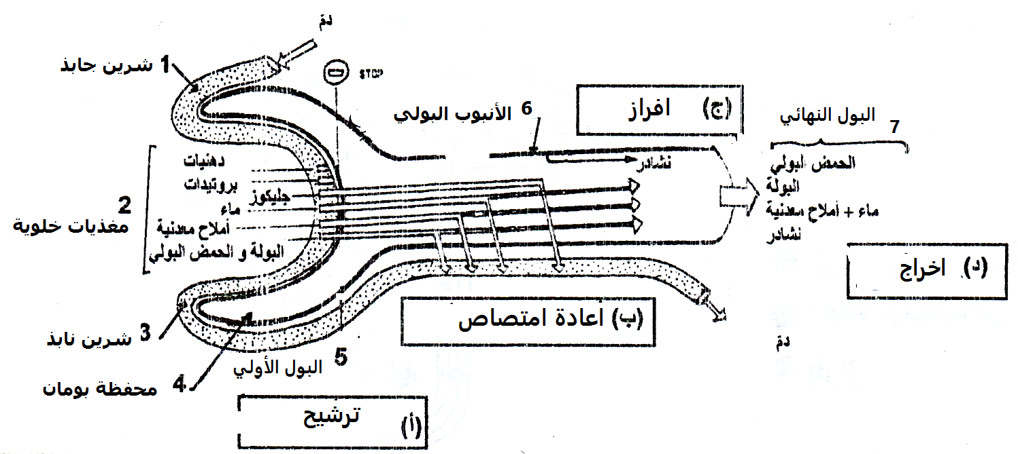

- ضع البيانات الناقصة على الوثيقة
- لون على الوثيقة مصير بعض كل مادة من مواد البلازما عند تكون البول في مستوى النيفرون مستعملا ألوانا مختلفة
- حدد في كل اطار وظيفة النيفرون المناسبة
- النيفرون يمثّل الوحدة الوظيفية للكلية
:
الكلية

تحافظ على ثبات التركيبة الكيميائية. للوسط الداخلي
تصنع البول انطلاقا من بلازما الدم ثم طرحه خارجا

بواسطة النيفرون الذي يمثّل الوحدة التركيبية و الوظيفية للكلية

نسرين بومعيزة – نابل

